24.06.2020 - Zajęcia wyrównawcze z matematyki

Pole powierzchni i objętość graniastosłupa – utrwalenie
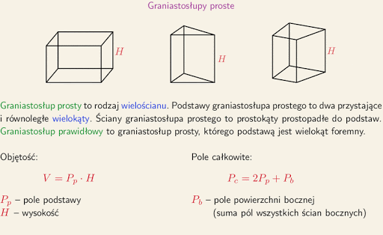
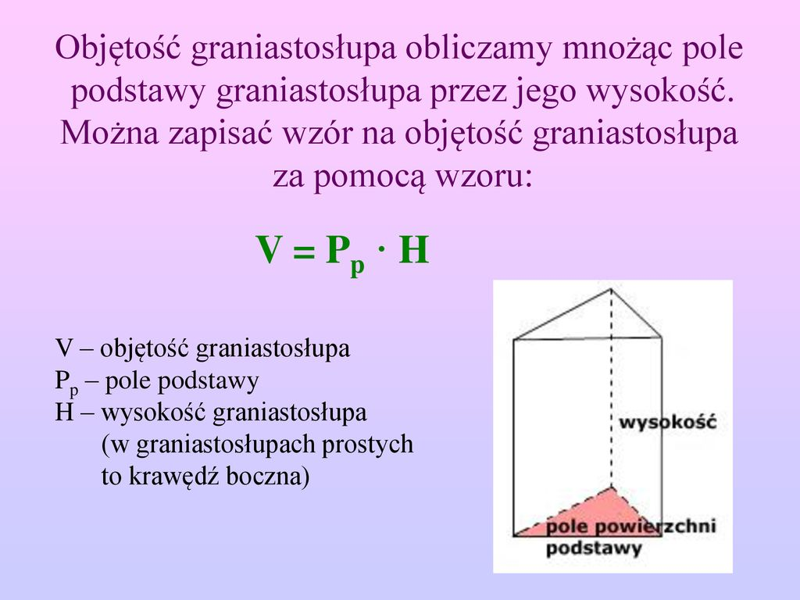
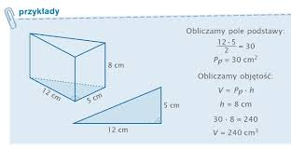
Pod poniższym linkiem znajdziesz filmik instruktażowy, który będzie pomocny
w zrozumieniu tematu:
https://www.youtube.com/watch?v=kodDgCMIIS4

